Organizace studentské konference v Krušných horách

Vize projektu pro předmět Základy projektového řízení

|  |  |
| --- | --- |
| Klient: ČVUT, Fakulta jaderná a fyzikálně inženýrská, Katedra fyzikální elektroniky |  |
| Zpracoval: Marek Böhm |  |
|  |  |
|  |  |
|  |  |
| Verze: 0.6 |  |
| Datum: 21.12.2016 |  |

Schválil

Historie revizí

|  |  |  |  |
| --- | --- | --- | --- |
| Datum | Verze | Autor | Změna |
| 27.10.2016 | 0.1 | Marek Böhm |  |
| 18.11.2016 | 0.1.2 | Marek Böhm |  |
| 25.11.2016 | 0.1.4 | Marek Böhm |  |
| 18.12.2016 | 0.5 | Marek Böhm |  |

Definice pojmů a zkratek

|  |  |
| --- | --- |
| Pojem/Zkratka | Význam |
| FJFI | Fakulta jaderná a fyzikálně inženýrská |
| KFE | Katedra fyzikální elektroniky |
| ELI | Exteme Light Infrastructure |
| HiLASE | High Average Power Lasers |
| PALS | Prague Asterix Laser System |

Přílohy:

* MS Project harmonogram projektu – přiloženo též jako samostatný soubor k projektu.
* Dotazník účastníkům konference

Obsah

1 Problém/příležitost 3

1.1 Popis (Anotace) projektu 3

1.2 Cíle projektu 3

1.3 Kritéria úspěchu 3

1.4 Primární zákazník ? 3

2 Zdůvodnění projektu 3

2.1 Přínosy projektu 3

2.2 Konkrétní výstupy projektu 3

2.3 Proveditelnost projektu 3

3 Zadání a rizika 3

3.1 WBS 3

3.2 Předpoklady 3

3.3 Omezení 3

3.4 Otevřené body 3

3.5 Rizika 3

3.6 SWOT 3

4 Harmonogram 3

4.1 Milníky / odhady trvání 3

4.2 Harmonogram 3

5 Finance 3

5.1 Mzdové náklady 3

5.2 Vybavení 3

5.3 Zisk 3

5.4 Údržba 3

6 Schválení 3

# Popis problému/příležitosti/potřeby

## Popis (Anotace) projektu

V této vizi bude zpracována vize malého projektu, který řeší organizaci studentské letní školy na téma: *Pokroky v technologii diodově čerpaných pevnolátkových laserů*. Předpokládané místo konání konference je pronajatá chata v Krušných horách. Předpokládaná délka trvání konference je jeden týden na začátku měsíce září 2017. Konference se zúčastní studenti jak z českých tak zahraničních vysokých škol.

## Cíle projektu

Projekt je vypracován pro Katedru fyzikální elektroniky (dále jen KFE) ČVUT FJFI. Projekt si klade za cíl zlepšit organizaci studentské letní školy ČVUT FJFI KFE, aby byla zlepšena kvalita ubytování, dopravy, stravování a přidány volnočasové aktivity pro účastníky konference po negativních zkušenostech některých účastníků minulých ročníků letních škol. Důležitou součástí projektu bude implementace webové prezentace studentské konference a vypracování sborníku konference. V rámci vize budou zpracovány činnosti nutné k úspěšné realizaci projektu z hlediska finanční a časové náročnosti. Za organizaci letní školy budou zodpovědní doktorandi Katedry jaderné a fyzikálně inženýrské. Výstupem úspěšné realizace projektu je bezproblémový průběh letošní letní školy z hlediska její organizace, budoucí příprava studentů na organizaci dalších konferencí a workshopů v rámci KFE, vyhodnocení dotazníku z konference a vypracování sborníku z příspěvků prezentovaných na konferenci.

Mezi hlavní cíle projektu patří:

* Vypracování znovupoužitelné webové prezentace
* Vypracování znovupoužitelného harmonogramu úkolů
* Změna chaotické organizace konference v organizaci pečlivou – tato změna následně povede ke zlepšení konference

## Současný stav

V současné době je organizace letní školy v rukou sekretářky Katedry fyzikální elektroniky. Organizace konference koliduje s jejími ostatními pracovními úkoly. Pro velké pracovní vytížení není sekretářka KFE schopna věnovat organizaci letní školy potřebný čas. Vedoucí katedry ČVUT KFE proto rozhodl, že konferenci zorganizují doktorandští studenti ČVUT KFE. Studenti vytvoří tým, ve kterém bude každý zodpovědný za určitý aspekt organizace konference.

## Budoucí stav

Po konferenci byl na základě dotazníku zhodnocen úspěch letní školy (viz Kritéria úspěchu). Organizace letní školy se výrazně zlepšila, téměř nikdo z účastníků si na organizaci nestěžoval, zlepšila se reputace KFE mezi studenty ostatních vysokých škol. Pečlivá organizace konference vedla ke zlepšení konference.

## Kritéria úspěchu – hodnotí cíle!!! A reflektují cíle

Projekt bude považován za úspěšný, pokud více než 70 % účastníků konference vyjádří spokojenost s průběhem konference (pro jednotlivé otázky) v dotazníku, který bude účastníkům konference rozdán poslední den letní školy. Příklad dotazníku je vložen jako Příloha A k vizi.

# Zdůvodnění projektu

## Přínosy projektu

Přínosem projektu je budoucí příprava studentů na organizaci dalších konferencí a workshopů v rámci KFE a zlepšení reputace ČVUT FJFI Katedry fyzikální elektroniky. K dispozici bude projektový plán, webová prezentace a webový přihlašovací systém, který lze znovu využít.

## Konkrétní výstupy projektu

Základními výstupy projektu bude webová prezentace konference a webový přihlašovací systém, které bude možné využít i pro další ročníky konference a vypracování sborníku z prezentace. Dalším výstupem, který bude možné znovu využít, je zavedení konkrétních pravidel do organizace konference.

## Proveditelnost projektu

Hlavní překážkou realizace projektu může být nedostatek financí poskytnutých na organizaci konference. Tato částka se dá částečně uhradit z výběru příspěvků na konferenci. Pravděpodobnost poskytnutí fiinancí KFE je vysoká, neboť tato KFE konferenci finančně podpořila i v minulých letech.



# Zadání a rizika

## WBS

3.1.1 WBS strom

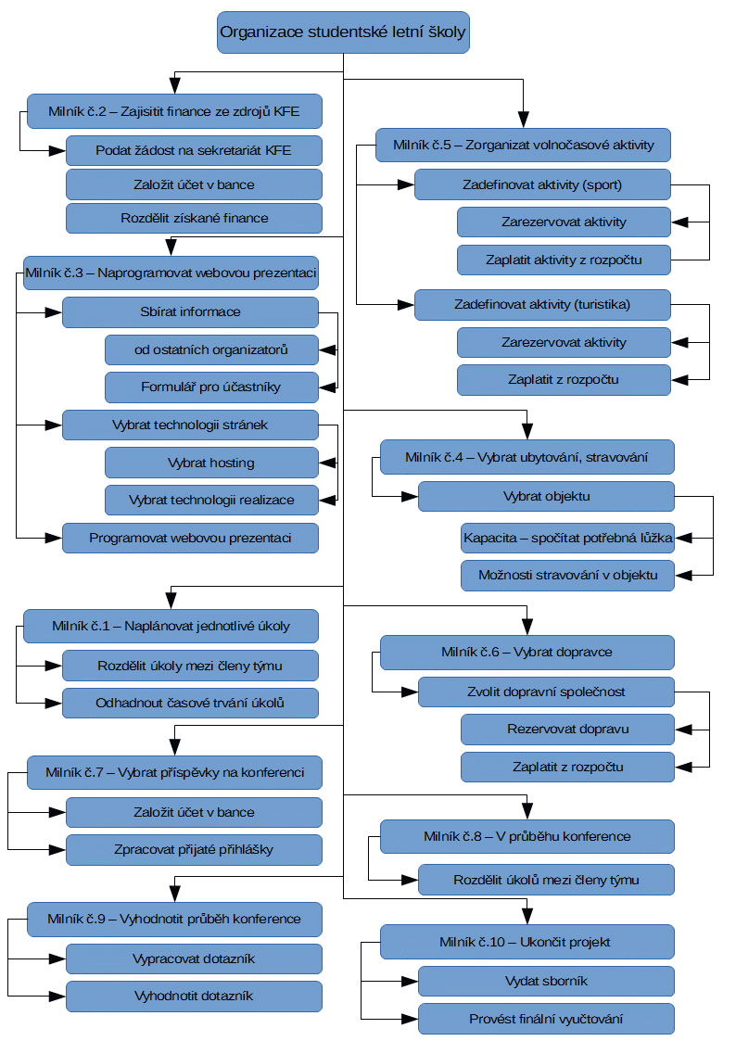

3.1.2 WBS tabulka



## Předpoklady

Mezi hlavní předpoklady úspěšné realizace letní školy patří finanční podpora Katedry fyzikální elektroniky, neboť letní škola zatím nemá sponzora. Letní škola se uskuteční pouze tehdy, pokud bude kapacita naplněna alespoň z 35 %.

## Omezení

Mezi omezení patří limitované financování ze strany KFE. Dalším omezením je nedostatek lidských zdrojů pro sestavení týmu. Studenti-doktorandi mají často kromě svého zaměstnání na katedře zaměstnání další. Práce na organizaci letní školy je dobrovolná a není placená. Letní škola je organizována v letním období, je nutné sladit organizaci konference s dovolenou studentů – organizátorů.

## Otevřené body – lze rozhodnout ihned,

1. Je nutné rozhodnout, zda na letní školu budou pozvání zaměstnanci z výzkumných ústavů (ELI, HiLASE, PALS). Motivací pro ně může být seznámení s budoucími absolventy KFE.
2. Je nutné rozhodnout, zda se koupí nebo pronajme projektor a plátno pro promítání prezentací účastníků konference.
3. Budou pro účastníky konference připraveny dárkové předměty – cena dárkových předmětů je vzhledem k ceně ostatních položek v projektu zanedbatelná.
4. Bude poslední den konference organizována exkurze do některého z výzkumných ústavů (ELI, HiLASE, PALS)?

## Rizika – tabulka rizik – přidat závažnost, co případná porucha ovlivní.

|  |  |  |  |  |
| --- | --- | --- | --- | --- |
| **Název** | **Odpovědná osoba** | **Závažnost** | **Důsledky** | **Protiopatření** |
| **Technická a technologická** |  |  |  |  |
| Spadnutí webové stránky | Šikovný | Střední | Účastníci se nemohou přihlásit | Redundantní hosting, prozatimní náhradní přihlašování přes telefon |
| **Spojená s řízením** |  |  |  |  |
| Špatný časový odhad délky trvání úkolů | Sečtělá | Střední | Organizace konference trvá déle, než se čekalo | Pravidelná aktualizace délky trvání úkolů, časový buffer při plánování |
| **Organizační** |  |  |  |  |
| Není zajištěn dostatečný počet lůžek | Chalupecká | Vysoká | Účastníky není možné ubytovat |  |
| **Externí** |  |  |  |  |
| Málo přihlášených účastníků | Lakomá | Vysoká | Nelze dosáhnout minimální kapacity | Rozšiřovat povědomí o konferenci |

## SWOT

|  |  |
| --- | --- |
| Strenghts | Weaknesess |
| Oportunities | Threads |

# Harmonogram

## Předpokládané zahájení a konec

Předpokládané termín letní školy je v týdnu od 11.9. – 17.9. 2017. Předpokládané zahájení projektu je 12.6.2017 a předpokládaný konec 22.9.2017.

## Milníky / odhady trvání

Milník č.1 – Naplánování jednotlivých úkolů – 3 dny

Milník č.2 – Zajištění financí ze zdrojů KFE – 14 dní

Milník č.3 – Naprogramování webové prezentace – 30 dní

Milník č.4 – Ubytování, stravování – 5 dní

Milník č.5 – Organizace volnočasových aktivit – 5 dní

Milník č.6 – Doprava – 2 dny

Milník č.7 – Vybrání příspěvků na konferenci – 30 dní (30 dní trvání)

Milník č.8 – Průběh konference – 7 dní

Milník č.9 – Vyhodnocení průběhu konference – 2 dny

Milník č.10 – Ukončení projektu

## Harmonogram

# Finance

## Mzdové náklady – u alespoň jedné osoby hodinová dotace a mzda

Role a počet předpokládaných odpracovaných hodin

|  |  |
| --- | --- |
| Role v projektu | Počet odpracovaných hodin |
| Programátor webové prezentace 1 | 100 |
| Účetní/vedoucí týmu | 90 |
| Organizátor dopravy/ubytování | 50 |
| Organizátor volnočasových aktivit/ | 50 |
|  |  |

Obecný odhad přímých nákladů

|  |  |  |
| --- | --- | --- |
| Položka | Minimální cena (Kč) | Maximální cena (Kč) |
| Pronájem chaty (30 -40 lůžek) | 60000,- | 90000,- |
| Pronájem autobusu (40 – 45 osob) | 16000,- | 20000,- |
| Hosting | 400,- | 700,- |
| **Potřebné věci (nutné nakoupit nebo půjčit)** |  |  |
| Přenosná promítačka | 5000,- | 20000,- |
| Plátno | 1000,- | 2000,- |
| Lékarnička | 200,- | 400,- |
| Dárkové předměty | 500,- | 2000,- |
| Mzdové náklady (fixní odměna) | 4 * 2000,- | 4 * 2000,- |
| Suma přímých nakladů |  |  |

V nákladech nezahrnuto

|  |  |  |
| --- | --- | --- |
| Volnočasové aktivity – turistika (vstupné) – platí uchazeči |  |  |
|  |  |  |
|  |  |  |
|  |  |  |

## Vybavení

Vybavením se stanou po nákupu přenosná promítačka, plátno na promítání, lékárnička a dárkové předměty.

## Zisk

Celý zisk bude plynout z poplatků za konferenci, které účastníci uhradí předem. Tato částka musí být určena tak, aby pokryla náklady na dopravu a ubytování na jednoho účastníka. Zisk z letní školy bude převeden na Katedru fyzikální elektroniky ČVUT FJFI.

## Údržba

Jedná se o první běh konference s novým přístupem k organizaci. Pokud se model osvědčí, je nutné se postarat o údžbu webové stránky a tu pravidelně aktualizovat.

Příloha A – Dotazník pro účastníky konference (jak anglicky tak česky)

1. Splnila konference Vaše očekávání?

Nevybráno  Zcela  Částečně ano  Spíše ne  Ne

1. Byli jste spokojeni s tematickým zaměřením konference?

Nevybráno  Zcela  Částečně ano  Spíše ne  Ne

1. Vaše hodnocení organizačního zajištění konference?

Nevybráno  Zcela  Částečně ano  Spíše ne  Ne

1. Jak hodnotíte příspěvky přednášejících?

Nevybráno  Zcela  Částečně ano  Spíše ne  Ne

1. Doporučujete přidání workshopů jeden den před(po) konferenci?

Nevybráno  Ano  Ne  Workshop mě nezajímá

1. Byli jste spokojeni s ubytováním na konferenci?

Nevybráno  Zcela  Částečně ano  Spíše ne  Ne

1. Byli jste spokojeni se stravováním na konferenci?

Nevybráno  Zcela  Částečně ano  Spíše ne  Ne

1. Byli jste spokojeni s volnočasovými aktivitami?

Nevybráno  Zcela  Částečně ano  Spíše ne  Ne

1. Co jste na konferenci postrádal?

Click here to enter text.

1. Co byste na konferenci oželel?

Click here to enter text.

1. Kde jste získal informace o konferenci?

Webová stránka KFE

Webová stránka katedry

Od známého

E-mail

Příloha B – Ganttův diagram v MS Project 2010

